МАОУ СОШ № 7
г.Когалыма, Ханты-Мансийского автономного округа – ЮГРА

Конспект занятия по краеведению
«Люблю тебя, мой край Югорский»
для учащихся 3-4 классов

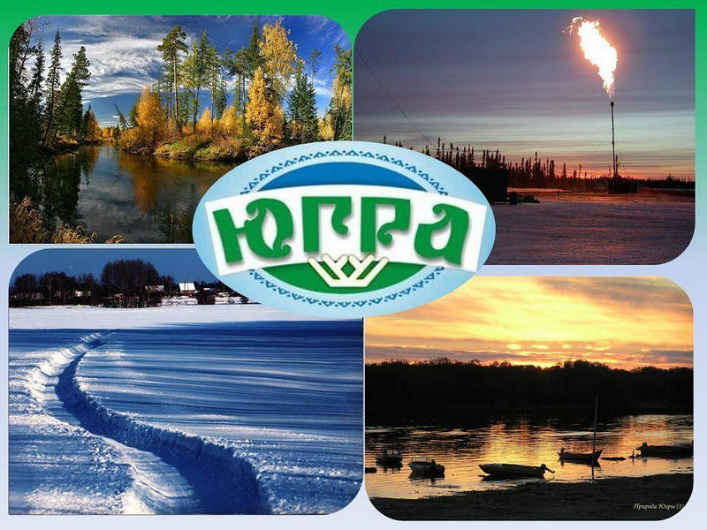

Выполнила:
Старикова Татьяна Николаевна,
учитель начальных классов

Урок краеведения, 3 класс
Тема: «Люблю тебя, мой край Югорский»
Цель: создание условий для расширения кругозора детей, посредством ознакомления с образом жизни, бытом, творчеством и традициями народов Севера ханты и манси.
Задачи:
- Дать представление о жизни, быте северных народов нашего края ханты и манси;
- Продолжать знакомство с фольклором жителей Югры: загадки, сказки, игры, песни;
- Формировать основы экологической культуры: заботливое отношение к природе родного края, его обитателями;
- Расширять представления о животном и растительном мире Югорского края;
- Формировать и развивать толерантные чувства к людям разных национальностей;
- Развивать познавательную активность.
Универсальные учебные действия:
Регулятивные: постановка учебной задачи; планирование своей деятельности; оценка-выделение и осознание границ знания и незнания; саморегуляция.
Познавательные: анализ; синтез; подведение под понятие; общеучебные умения – поиск и выделение необходимой информации.
Коммуникативные: умение точно выражать свои мысли в соответствии с задачами коммуникации, владение монологической и диалогической формами речи; планирование учебного сотрудничества.
Методы и приёмы: беседа, возбуждение интереса, объяснение, показ, рассказ, выставка творческих работ, загадки, игры, сказки, песни.
Оборудование: музыкальное сопровождение произведений народов ханты и манси; экран, проектор, хантыйские костюмы, хантыйские куклы Акань, атрибуты для участия в постановке хантыйской сказки «Чудесные рукавички» и к подвижным играм.
Предварительная работа: чтение художественной литературы (хантыйская сказка «Чудесные рукавички»), беседы о жизни коренных народов, о климатических особенностях Севера, рассматривание иллюстраций растительного и животного мира, разучивание игр народов Севера «Бой лосей».

Ход занятия.
1. Учитель читает стихотворение «Россия» (слайд 1 - «Просторы России)
Россия…
Как из песни слово,
Берёзок юная листва,
Кругом леса, поля и реки,
Раздолье, русская душа –
Люблю тебя, моя Россия
За ясный свет твоих очей,
За голос звонкий, как ручей.
Люблю всё то, что называют
Одним широким словом Русь.
- Дорогие ребята! Вы родились в стране, которая называется Россией. Вы – Россияне! Россия – огромная страна. Привольно раскинулась она от снегов и льдов Крайнего Севера до Чёрного и Азовского морей на юге. Есть в России высокие горы, полноводные реки, глубокие озёра, густые леса и бескрайние степи. Есть и маленькие речушки, светлые берёзовые рощи, солнечные полянки, болота и поля. Мы гордимся нашей великой Родиной, её природой, её талантливыми людьми.
В большой стране у каждого человека есть свой маленький уголок - деревня, улица, дом, где он родился. Это его малая Родина и каждый по-своему любит её. Человек любит людей, с которыми он живёт, любит свой дом и дворик. Наша малая Родина – город Когалым.
2. Ученик читает стихотворение о Когалыме. (слайд 2 – город)
Когалым наш – совсем не столица,
Но Сибири жемчужина он.
И тобою мы можем гордиться,
Прославляя его с каждым днём.
Мой Когалым – жемчужина Сибири!
И пусть вокруг него болотный край.
Ветра и полугодовые зимы,
И солнца лишь косматый луч пускай.
Есть город в Западной Сибири небольшой.
Он аккуратный, маленький, красивый.
Люблю я Когалым свой молодой,
И каждый житель в этом городе счастливый.
Здесь до высот за малый срок
Поднялся город из болот.
Хочу я вырасти, учиться,
На благо города трудиться.
Чтоб самым был красивым в мире,
Мой город в Западной Сибири.
3. Учитель: Родина… Никому не дано выбирать её. Богатая или бедная, нежная или суровая, она у человека как мать, одна, общие у них испытания, единая судьба.
Потребность знать свой край, в котором живёшь, возникает у каждого. В разное время и с разной силой, но возникает.
4. Слайд 3 «ЮГРА»
- Югра... Когда-то в этот чудесный край - край необъятной тайги с её щедрыми дарами, большими реками, бесчисленными речушками, болотами с зелёным мхом, усыпанным красной клюквой и янтарной морошкой, богатейших недр - приехали наши родители, и он стал для них второй родиной. А мы здесь родились, поэтому и для нас Югра - родина.
Каждый из нас тысячами нитей связан со своей территорией. Мы приспосабливаемся к ее природным условиям (или сами частично изменяем их), общаемся с людьми, которые проживают рядом с нами.
– От каких народностей образовано название окружного центра и округа?
– Ханты и манси.
Чтобы иметь бесспорное право называться жителями Ханты-Мансийского автономного округа, мы должны усвоить то культурное наследство, что досталось нам от предков, глубже знать край, где мы живём.
Наш край – Югра – древний и суровый, удивительно красивый и щедрый, известный издавна многими северными диковинами: ягодами, грибами, растениями, животными. Благодаря округу Россия первая в мире по добыче газа, вторая – по добыче нефти. Итак, мы отправляемся в страну ЮГОРИЮ!
5. Дети в народных костюмах читают стихотворения.
1. Моя Югра — забота и подруга.
Нет, не вчера узнали мы друг друга.
Ты — песнь моя. От самой колыбели
Я шел с тобой к своей высокой цели.

2. Твоя судьба — и нефть, и газ России.
Твои просторы — снежно-голубые.
И труд, и чувство счастья — вся награда!
Я помню все. Мне это было надо.

10. Моя Югра — забота и подруга.
Нет, не вчера узнали мы друг друга.
Я твой герой, хранитель и глашатай.
Живи Югра! Живи и сердце радуй!

Что такое Югра?
6. Слайд 4. Югра.
Югра -это древнерусское название Югорской земли, то есть это часть территории Северного Урала и часть побережья Северного Ледовитого океана.

7. Слайд 5. Ханты.
Жили там испокон веков ханты и манси. Есть две противоположные версии происхождения слова Югра.
Одна версия происхождения слова идёт от названия на языке коми "йогра", что значит светлая река. Но, с другой стороны, в старорусском языке сохранились названия со словом Югра.
Югра, так называется деревня в Тарногском районе в Вологодской области.
История Югры, Югории, уходит корнями в глубокую старину…Свидетельства жизни на Югорской земле относятся к среднекаменному веку. Необычные люди жили здесь в те далёкие времена.

8. Слайд 6. Ханты.
Есть такая легенда, рассказанная когда-то древними греками.
Будто в стране Северного ветра живут счастливые люди. Им нипочем, ни полгода тёмные ночи, ни снега, ни вьюги, ни мороз. И одежда у них из звериных шкур, и едят звериное мясо. Но дух у них не звериный, а человеческий.
Далекий и таинственный край северо-восточной Азии, названный Сибирью, привлекал внимание людей давно, хотя его реальные географические очертания не были известны до 18 века.

1. Люблю тебя, мой край родной,
Люблю до глубины души.
Ведь ты один у нас такой.
Находишься в глуши.

2. Мне всё здесь близко, всё родное,
И здесь мой дом, мои друзья.
Здесь всё для сердца дорогое,
Всё, без чего прожить нельзя.

3. Я не смогу без этой шири
Ни жить, ни петь и ни дышать.
Нет уголка красивей в мире,
Я знаю точно - не сыскать.

Слайд 7. Нефть.
4. Твоя земля, богата нефтью,
Леса полны даров,
Озёр и рек, чудесней нету!
Хоть и климат здесь суров.

5. Источник вдохновения – Югра,
Сюжетов – на роман,
Добра – неизмеримо,
И прирастает больше, чем вчера,
Пуантами стуча,
Как прима-балерина.
Источник вдохновения – Югра.
Мы живем в краю Югорском под счастливою звездой
Расцветай и будь богаче наш любимый край родной.

Обычаи и традиции наших предков дошли до наших дней, их хранят не только легенды, сказки, родовые песни-сказания, но и сам образ жизни людей, живущих, в трогательном согласии с хрупкой, ранимой, хотя и кажущейся, на первый взгляд, суровой природой Севера.

10. Слайд 8
Богата Югорская земля и ягодами (морошка, брусника, клюква и др.), грибами и кедровыми орехами, поэтому собирательство широко распространено у северных народов.
Слайд 9
Мы живёт в экстременальных условиях. Основными занятиями с древних времен были охота и рыболовство. Важнейшими промысловыми животными были дикий олень, лось и бобер. Существенную роль выполнял промысел водоплавающей и боровой птицы.

11. Ребята, очень много зверей обитает в наших лесах. Сейчас я вам загадаю загадки. Отгадав загадки, мы вспомним, кто эти звери.

Слайд 10.
1. Ушки на макушке, хвостик как пушок.
Очень симпатичный маленький зверек (зайчик)

2. Он в берлоге спит зимой
Под большущею сосной,
А когда придет весна,
Просыпается от сна. (Медведь)

3. Хитрая плутовка,
Рыжая головка,
Хвост пушистый - краса!
А зовут ее ... (Лиса)

4. По мхам он ходит и траве
Носит лес на голове
Рогами защищается
От врагов спасается (олень)

5. Кто в жесткую пургу
Роет норку в снегу
В снежок зарывается
От холода спасается (куропатка)

6. Остренькие зубки, рыженькая шубка,
Хитрый, маленький зверёк по деревьям прыг да прыг (белка)

12. У каждого народа, есть свой национальный фольклор. Один из видов фольклора – это игра. И я вам предлагаю поиграть в хантыйскую игру.

Бой лосей.
Чертится круг, в него входят игроки, у каждого из них левая рука привязана к туловищу, на голове шапка. Снять шапку у противника и не позволить снять свою. Выигрывает тот, кто больше снял шапок

Учитель:
13. Долгими зимними вечерами собирался наш народ в чуме у очага и сочинял сказки. Одну из этих сказок я хочу вам сейчас рассказать. А называется она «Чудесные рукавицы».

Учитель: (надевает платок, исполняет роль матери)
В одном селении жила женщина с дочерью.
Дочь звали - Айога, она была девочкой послушной, трудолюбивой, ласковой.
И вот посмотрите, что произошло у них однажды.
Учитель: Доченька! Айога, Айога!
Отправляйся, доченька, к бабушке, отнеси ей свежей рыбы.
Только не задерживайся в пути, погода хочет испортится.
А я вот как раз тебе новые рукавицы сшила. Смотри, какие красивые. Из белого и серого меха оленя, тонкие узоры вышила. Удачи тебе!
(Айога, теряет рукавицы, возвращается домой)

Учитель: Айога, доченька, ты вернулась. Метель да буран в лесу разыгрались. Все птицы да звери попрятались. А где рукавицы, доченька, однако?

Айога:
В лесу потеряла…
Учитель: Ничего! Для тебя я их сшила, к тебе они и вернутся. Заходи в чум греться. Вот какая ты грустная и замершая.
(Айога садится у костра)
Учитель: А в те времена жили 2 шамана, да такие они были умелые волшебники, что могли превращаться в зверя, птицу, менять погоду, время. Люди их боялись.
А звали их Ледоног и Огнемех.
Любили они друг перед другом похвастаться своими умениями.
(входят Ледоног и Огнемех)
Ледоног
Эй, Огнемех? Выходи силой меряться!
Огнемех
Привет тебе, Ледоног! Да что нам меряться. Я сильней тебя!
(борются)
Ледоног
Да! Мы с тобой самые сильные волшебники.
Ой! Что это там лежит? Рукавицы кто-то потерял.
Огнемех ( берет рукавицы):
Смотри, какие красивые! Молодому охотнику мать шила, из шкуры белого и серого оленя. Красивые получились рукавицы.

Ледоног
Да зачем они тебе! Пусть себе валяются
(вырывает рукавицы, бросает на пол)
Огнемех
Нет! Они с любовью сделаны. Красивые. Возьму – ка я их себе. Я первый их увидел.

Ледоног
Нет! Я их себе возьму. А я первый прилетел! (дерутся)

Ледоног:
Ой! Не могу!
Мы с тобой великие волшебники – шаманы, а ссоримся из-за каких-то рукавиц.
Огнемех
А давай наделим их какой-нибудь волшебной силой.

Ледоног
Я возьму правую рукавицу и поселю туда полярную ночь, мороз злющий, осенний ветер, вихри, бураны и все неудачи на свете.

Огнемех
А я положу в левую рукавицу теплое лето, яркий свет, власть над богатством, мудрость, тепло очага – чувала.
(колдуют)
Ледоног.
А что теперь делать будем?

Огнемех.
Да вернем их тому, кто потерял.
Представляю, что будет, когда он рукавицы оденет – такого натворит.

Ледоног
Если будет пользоваться с умом, не пострадает
(подбрасывают рукавицы к Айоге и убегают).

Айога: Мама, смотри, рукавицы – то нашлись!

Учитель: Интересно, как это они здесь оказались?
Айога: Да какая разница. Главное они опять у меня!
(надевает правую рукавицу)

Айога: Ой, что-то с моей правой рукавичкой случилось! Надену левую….
(Надевает левую рукавицу)

Учитель: Видно заколдованы рукавицы.

Айога: Что же, теперь мне носить их нельзя?
Кажется, я поняла! Нужно надевать их сразу обе (надевает)
Вот видишь. Эти рукавицы, как жизнь имеют две стороны: добрую и злую.
Одно без другого не бывает. От одной рукавицы добра не жди, да и от другой тоже. Это только, когда они врозь. А вместе рукавицы чудеса творят. Если быть осторожными и во зло их не пускать.

Айога.
С тех пор рукавицы крепко- накрепко пришивают к малице, чтобы одна из них случайно не упала с руки.
И эта традиция переходит из поколения в поколение.
Давайте поблагодарим наших актеров аплодисментами

14. Учитель: А сейчас я вас приглашаю в музей на выставку декоративно – прикладного искусства народов Севера. Выставка называется « Сорни ёшие», в переводе с хантыйского языка « Золотые ручки», значит умелые ручки.
Рассматривание работ.
А теперь я предлагаю вам потанцевать любимый танец ханты и манси.

15. Танец «Куринька»
показываю несколько движений и вместе с детьми танцуем.

Ребята, вот мы с вами совершили путешествие по Югорскому краю и узнали много нового о народах севера. Надеюсь, вам путешествие понравилась, и вы ещё больше полюбите землю, на которой живёте!
А на прощание я хочу подарить вам хантыйскую кукла Акань . В такие самодельные куклы играли наши бабушки и мамы. Куклы эти рядом с хантыйскими девочками и мальчиками словно настоящие члены семьи. Их дарили родственникам, друзьям. С маленькими хозяйками Акань отправлялась в летние деревни, в оленеводческие стада, на рыбалку, на праздники.
Ребята, выберите себе, пожалуйста куклу Акань. Кому было интересно на занятии возьмите куклу в яркой одежде, а кому что – то не понравилось выберите тёмную Акань. Вот эти замечательные, хантыйские куклы – Акань я вам дарю. Это память о моём маленьком народе.
16. Слайд «Природа родного края»
Подготовленный ученик читает стихотворение:
Милая малая Родина –
Это просторы лесов,
Это тропинки, что пройдены,
Речка в тени берегов.
Лес, что манит к себе ягодой,
Шишкой, грибами манит.
Летом, зимою и осенью
Тянет к себе, как магнит.
В кронах деревьев здесь белочки
На зиму сушат грибы,
А у корней друг за дружкою
Бегают бурундуки.
Хочется выпить
Всю эту чудо-красу.
Сколько дорог и тропинок
Мне не пришлось бы пройти,
Милая малая Родина,
Краше тебя не найти.

Учитель: Любите свой родной край, гордитесь

17. А напоследок давайте выучим, как звучит на языке ханты
«До свидания» - «паяма улаты» (дети повторяют все вместе)

Паяма у латы, дорогие дети, приходите еще!

Приложение
Картинки для слайдов к презентации

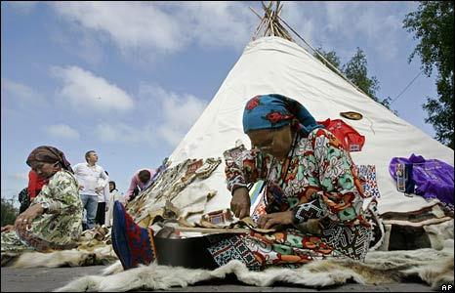

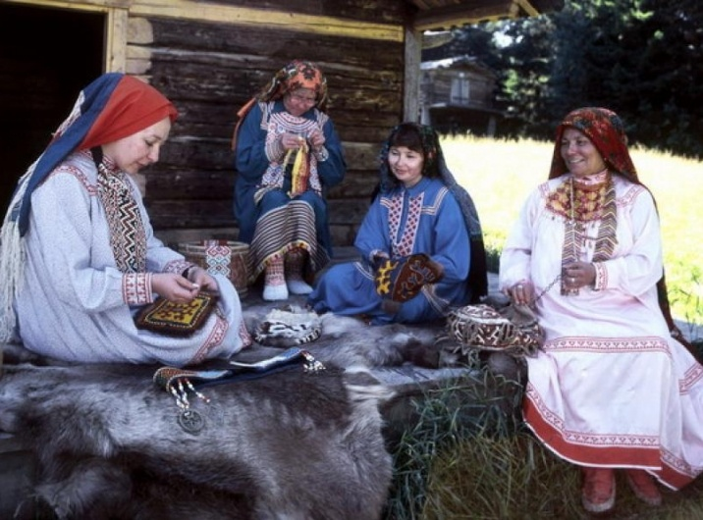

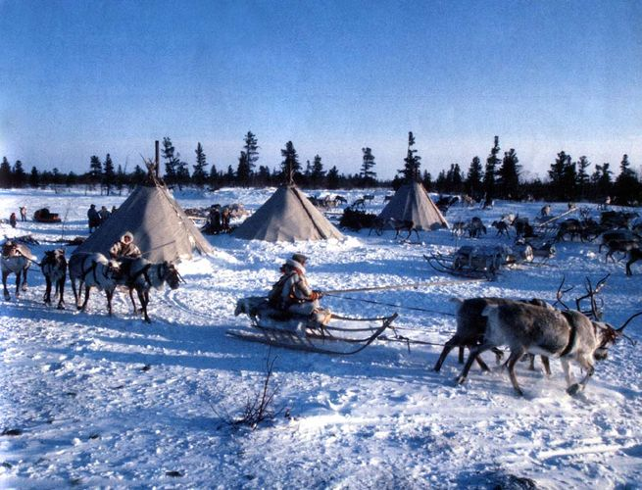

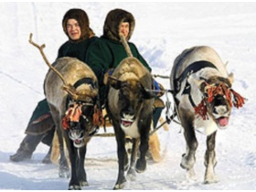

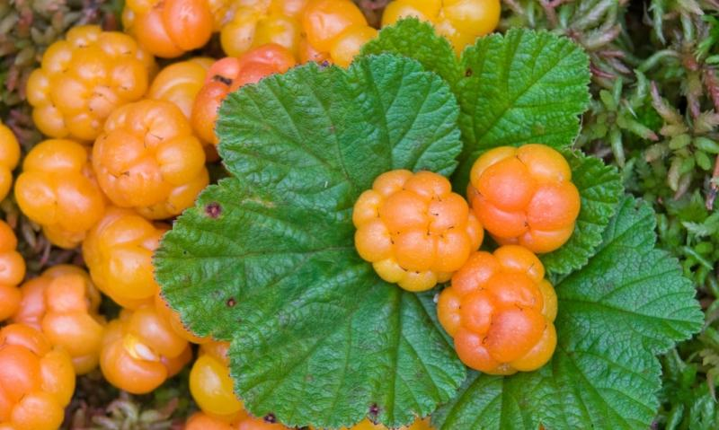

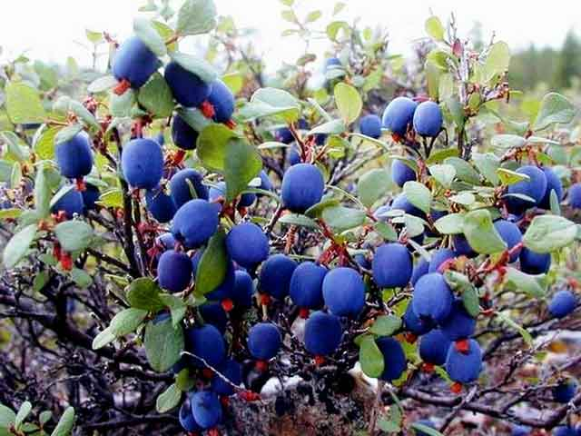

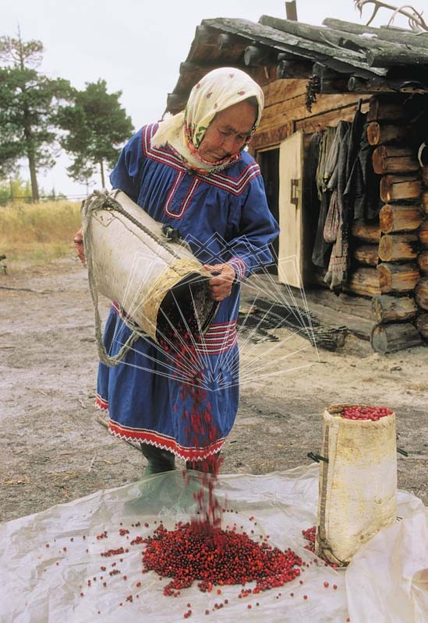

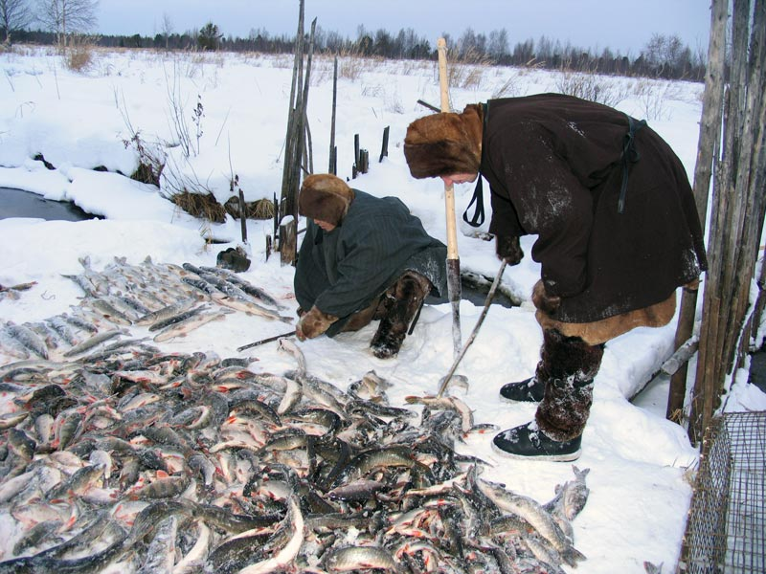

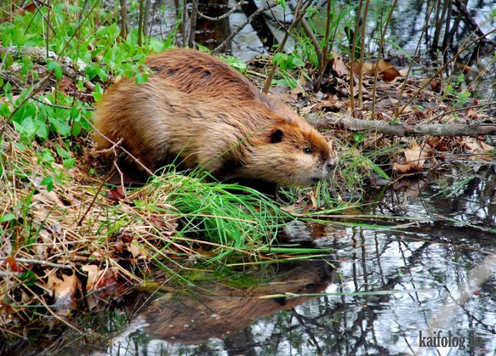

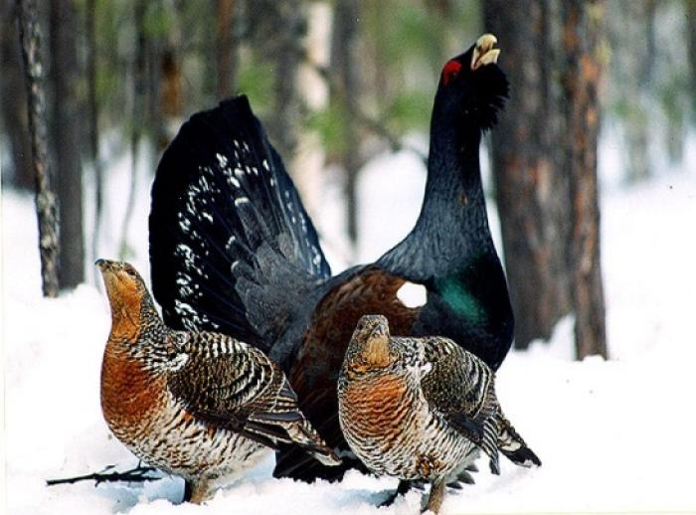

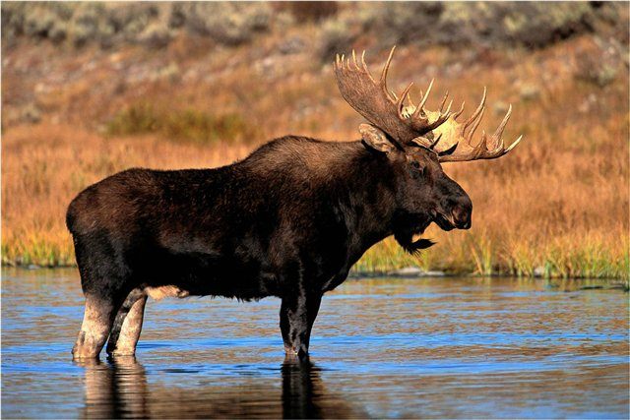

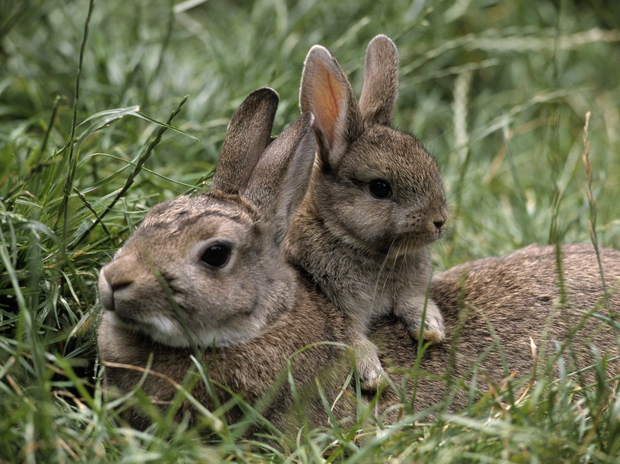

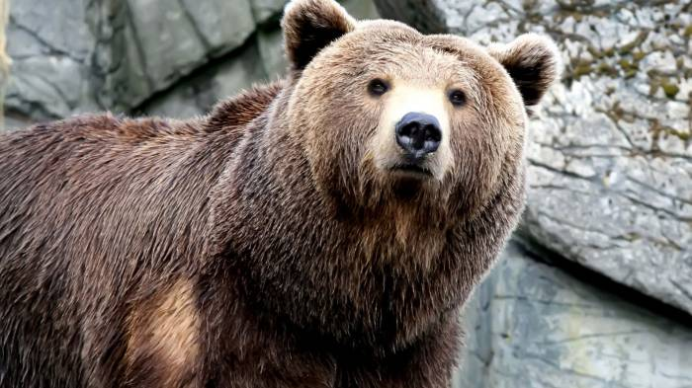

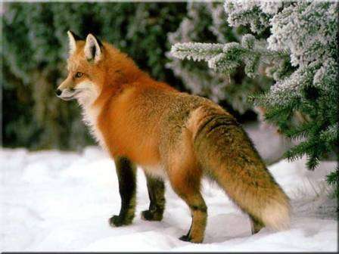

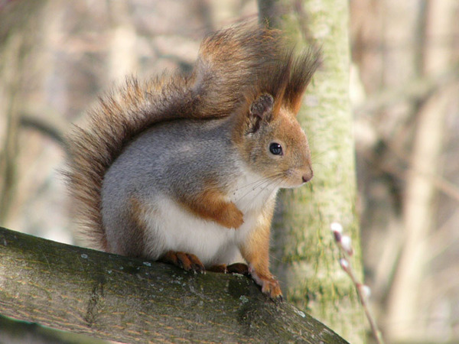

Приложение
«ЮГРА глазами детей»

